ВНИМАНИЕ!

- Психоактивные вещества (ПАВ) оказывают токсическое действие на все системы и органы человека
- Употребление наркотических и
психотропных веществ резко снижает иммунитет
- Психоактивные вещества разрушают психику и формируют серьезные психические расстройства
- Наркотические и психотропные вещества повышают агрессивность и приводит к насилию, в том числе к семейно-бытовым конфликтам в период вынужденного нахождения в условиях самоизоляции

Республиканское государственное бюджетное лечебно-профилактическое учреждение «Наркологический диспансер»
Министерства здравоохранения КЧР

Адрес: КЧР, г. Черкесск, ул. 1-я Подгорная, 10
Тел. горячей линии 8(8782) 21-25-83
Тел. регистратуры 8(8782) 21-62-44
E-mail: narkodisp_kchr@mail.ru

Карачаево-Черкесская автономная некоммерческая организация «Реабилитационный центр
«Общество без наркотиков»
Адрес: КЧР. г. Черкесск-, ул. Кочубея. д.16
Тел. 8(988) 716- 50-54. (8782) 27- 84-35
E-mail: viktor.strakh@bk.ru

В период самоизоляции доступна поддержка специалистов и групп взаимопомощи для людей с расстройствами, связанными с употреблением ПАВ. Подобные группы и вмешательства анонимны и конфиденциальны.

Осторожно!
ПАВ

ПСИХОАКТИВНЫЕ
ВЕЩЕСТВА
COVID-19
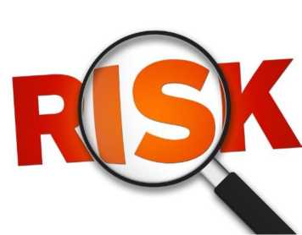

Что нужно знать, чтобы не
стать жертвой
обмана
Наркотические средства и психотропные вещества (психоактивные вещества - ПАВ) - это химические соединения синтетического или природного происхождения, оказывающие токсическое действие на все системы и органы человека. Воздействуя на мозг человека, наркотик приводит к нарушениям мышления, памяти, внимания, скорости реакций. На фоне употребления ПАВ развиваются тяжелые психические и поведенческие расстройства, вплоть до полной деградации личности и слабоумия. Наркотические средства поражают верхние дыхательные пути, трахею и всю бронхо-легочную систему в целом. Токсическое (отравляющее) действие наркотиков угнетает дыхательный центр, что проявляется изменением частоты и глубины дыхательных движений, вплоть до полной остановки дыхания.
Развивается хроническое поражение
бронхиального дерева, поражаются альвеолярные стенки. Это делает дыхательную систему уязвимой для любых инфекций, в том числе и для коронавируса. Протекает COVID-19 в таком организме в тяжелых формах с повышенным риском смертельного исхода. Употребление ПАВ делает иммунитет человека уязвимым и повышает риск заразиться коронавирусом.
ВСЕМИРНАЯ ОРГАНИЗАЦИЯ
ЗДРАВООХРАНЕНИЯ ПРЕДУПРЕЖДАЕТ
Употребление ПАВ разрушает иммунную систему, снижает возможность организма противостоять инфекционным заболеваниям.
Употребление наркотических веществ - высокий риск приобрести ВИЧ-инфекцию, гепатит В, С, которые очень сильно осложняют течение COVID-19 и повышают вероятность летального исхода.
Употребление ПАВ представляет риск для развивающегося плода в течение всего периода беременности.

УПОТРЕБЛЕНИЕ ПАВ ОКАЗЫВАЕТ
РАЗРУШИТЕЛЬНОЕ ВОЗДЕЙСТВИЕ
НА ВАШУ ИММУННУЮ СИСТЕМУ!

Только в трезвом состоянии вы сможете сохранить бдительность, скорость реакций и действий, ясность рассудка при принятии решений, касающихся лично вас, членов вашей семьи и представителей вашего окружения.

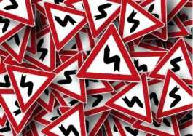
ПАВ ИЗМЕНЯЮТ МЫСЛИ, СУЖДЕНИЯ,
ПРИНЯТИЕ РЕШЕНИЙ И ПОВЕДЕНИЕ
Употребление ПАВ приводит к увеличению риска травматизации и смерти в результате ДТП, утопления или падения. Некоторые психотропные вещества в качестве лекарственных препаратов применяются для лечения тревожных, депрессивных расстройств. Однако не следует забывать, что решить, какие препараты и в какой дозировке нужно принимать именно вам, может только врач! Самостоятельное употребление лекарственных препаратов может нанести непоправимый вред как психике, так и физическому здоровью организма.

АНТИДЕПРЕССАНТЫ
И ДРУГИЕ ЛЕКАРСТВЕННЫЕ ПСИХОТРОПНЫЕ
СРЕДСТВА МОЖНО ПРИНИМАТЬ
ТОЛЬКО ПО НАЗНАЧЕНИЮ ВРАЧА!

Употребление ПАВ способствует усилению симптомов панического, тревожного и депрессивного расстройств, а также других психических расстройств, и является фактором риска проявления бытового насилия и насилия в семье.
Во время самоизоляции могут обостряться уже имеющиеся психические расстройства, а изоляция и употребление ПАВ также могут ухудшить состояние, увеличить риск самоубийства. Если вас посещают мысли о самоубийстве, вам следует безотлагательно обратиться за помощью.
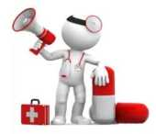

Употребление ПАВ является
фактором риска для вашего
здоровья и безопасности

